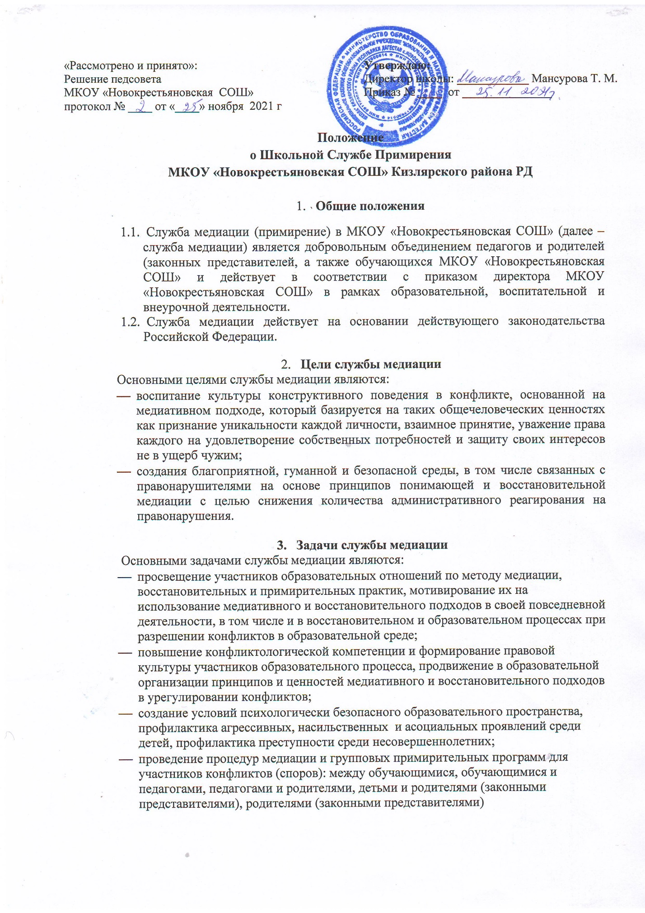

- Принципы деятельности службы школьной медиации
Деятельность службы медиации основана на следующих принципах:
- принцип добровольности, предполагающий как добровольное участие учащихся-волонтёров в организации работы службы медиации, так и обязательное согласие сторон, вовлеченных в конфликт, на участие в примирительной программе;
- принцип конфиденциальности, предполагающий обязательство службы медиации не разглашать полученные в ходе программ сведения. Исключение составляет информация о возможном нанесении ущерба для жизни, здоровья и безопасности;
- принцип нейтральности, запрещающий службе медиации принимать сторону одного из участников конфликта. Нейтральность предполагает, что служба медиации не выясняет вопрос о виновности или невиновности той или иной стороны, а является независимым посредником, помогающим сторонам самостоятельно найти решение.

5. Порядок формирования службы медиации
5.1. В состав службы медиации входят заместитель руководителя по учебно-воспитательной работе, педагог-психолог, социальный педагог, педагоги, прошедшие обучение по проведению медиаций, восстановительных и примирительных программ, в качестве волонтёров в службу медиации могут входить учащиеся МКОУ «Новокрестьяновская СОШ», родители (законные представители) обучающихся.
  - Руководителем службы медиации назначается педагогический работник, прошедший специализированное обучение технологии медиации или восстановительных практик, на которого возлагаются обязанности приказом директора школы.

6. Порядок работы службы медиации
6.1. Служба школьной медиации может получать информацию о конфликтной ситуации или правонарушении от педагогов, обучающихся, администрации школы, членов службы медиации, родителей (законных представителей)
  - Служба медиации принимает решение о возможности или невозможности проведения медиации, примирительных программ в каждом конкретном случае самостоятельно. При необходимости о принятом решении информируются должностные лица школы.
  - Процедура медиации или восстановительная или примирительная программа начинается в случае согласия конфликтующих сторон. Если действия одной или обеих сторон могут быть квалифицированы как правонарушение, то для проведения программы также необходимо согласие родителей.
  - В случае если процедура медиации или групповая восстановительная и примирительная программа планируется на этапе дознания или следствия, то о ее проведении ставится в известность администрация школы и при необходимости производится согласование с соответствующими органами внутренних дел.
  - Переговоры с родителями и должностными лицами проводит руководитель службы медиации.
  - Применение медиативных процедур и проведение восстановительных программ осуществляется в рамках воспитательной деятельности и во внеурочное время.
  - Примирительная программа не может проводиться по фактам правонарушений,
связанных с употреблением наркотиков и крайними проявлениями жестокости. В примирительной программе не могут участвовать лица, имеющие психические заболевания.
  - Служба школьной медиации самостоятельно определяет сроки и этапы проведения процедуры медиации или программы в каждом отдельном случае.
  - В случае если в ходе процедуры медиации или групповой примирительной (восстановительной) программы конфликтующие стороны пришли к соглашению, достигнутые результаты могут фиксироваться в медиативном (примирительном) соглашении.
  - При необходимости служба медиации передает копию медиативного соглашения администрации школы.
  - Служба медиации осуществляет контроль за выполнением обязательств, взятых на себя сторонами в медиативном (примирительном)соглашении, но не несет ответственность за их выполнение. При возникновении проблем в выполнении обязательств, служба медиации помогает сторонам осознать причины трудностей и пути их преодоления. При необходимости служба медиации содействует в предоставлении участникам процедуры медиации или групповой примирительной программы доступа к услугам по социальной реабилитации.

7. Организация деятельности службы школьной медиации
- Службе медиации по согласованию с администрацией школы предоставляется помещение для сборов и проведения процедуры медиации и примирительных программ, а также возможность использовать иные ресурсы школы - такие, как оборудование, оргтехника, канцелярские принадлежности, средства информации и другие.
- Должностные лица школы оказывают службе медиации содействие в распространении информации о деятельности службы среди педагогов и учащихся.
- Администрация школы содействует службе медиации в организации взаимодействия с социальными службами и другими организациями.
- В случае если процедура медиации или групповая примирительная программа проводилась по факту, по которому возбуждено уголовное дело, администрация школы может ходатайствовать о приобщении к материалам дела медиативного соглашения, а также иных документов в качестве материалов, характеризующих личность обвиняемого, подтверждающих добровольное возмещение имущественного ущерба и иные действия, направленные на заглаживание вреда, причиненного потерпевшему.

- Функциональные обязанности членов службы медиации
  - Руководитель:
– осуществляет общее руководство деятельностью службы медиации;
- планирует работу службы медиации;
- осуществляет взаимодействие с администрацией школы, органами внутренних дел и другими ведомствами и организациями;
- отвечает за качество и эффективную деятельность службы медиации;
- анализирует работу службы медиации;
- проводит обучающие мероприятия для педагогических работников и учащихся-волонтёров.
  - Члены службы медиации:
- проводят предварительные встречи с конфликтующими сторонами;
- проводят процедуры медиации и другие примирительные программы;
- ведут журнал регистрации конфликтных ситуаций.

- Заключительные положения

  - настоящее положение вступает в силу с момента его утверждения директором МКОУ «Новокрестьяновская СОШ».
  - Изменения в настоящее положение вносятся директором МКОУ «Новокрестьяновская СОШ» по предложению службы медиации или оргаов самоуправления.

